**Nota: 2,0 / 2,0**

**Hardware e Software**

**ATIVIDADE – PÁGINA: 6**

6) A CPU pode ser comparada com uma parte de nosso corpo, qual é essa parte --------------------------------------------------------------------É comparado com o cérebro .-------------------------------------------------------------------------------------------- -----------------------------------------------------------------------------------------------------------------------7) Qual a função do teclado, como ele está dividido? Explique as três partes:

1. ----- 1. Conhecendo um tecladoConhecendo um teclado O teclado possui as seguintes regiões principais: * Teclado Alfanumérico * Teclas de Funções Especiais * Teclas de Movimento * Teclado Numérico O teclado é um perifério ou dispositivo de entrada de dados

---------------------------------------------------------------------------------------------------------------------------------------------------------------------------------------------------------------------------------------------------------

Teclas de função

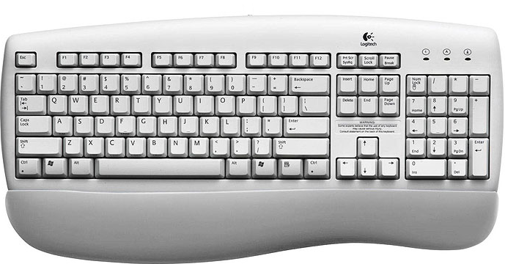

Teclado numérico

Teclas de digitação